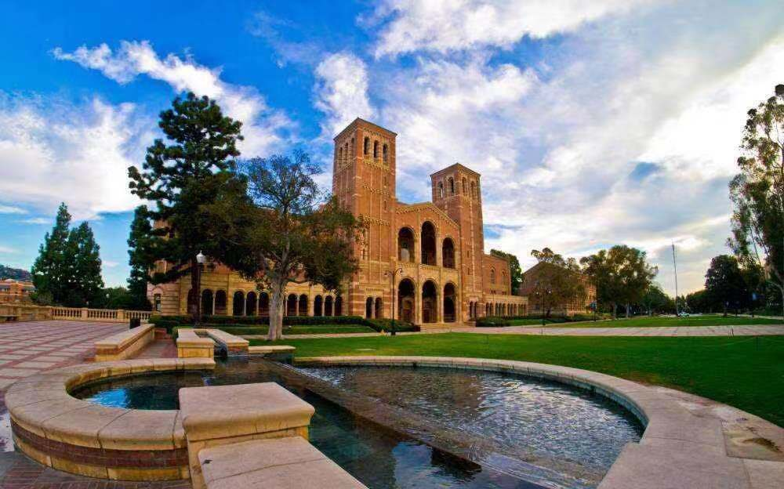

美国加州大学伯克利分校交流项目

各学院(部)：

根据学校国际化开放办学方针，实现人才培养与国际接轨，2019年秋季学期，我校将选派优秀在校生赴美国加州大学伯克利分校（University of California, Berkeley），进行为期一学期或一学年的交流学习。
请根据附件中的项目要求，选拔推荐优秀学生作为学校派往美国加州大学伯克利分校交流学习候选人。学校将根据项目要求和报名情况，并征求加州大学伯克利分校意见后确定初步人选，经校领导批准后，开始办理出国手续。
项目介绍和申请材料详见附件。申请报名截止时间为2019年4月15日（星期一）。
联系人: 孙丽娟
电 话： 85958755，85951680

附：美国加州大学伯克利分校交流学习项目说明

国际交流合作处
出国留学教育中心
2019年 2 月22日

